HW14-kruskal算法并行性能分析实验报告

本实验要求实现串行与并行两种kruskal算法，并比较在不同并行线程数时其性能的差异。一下是本次实验的测试结果图表：

1.表格：

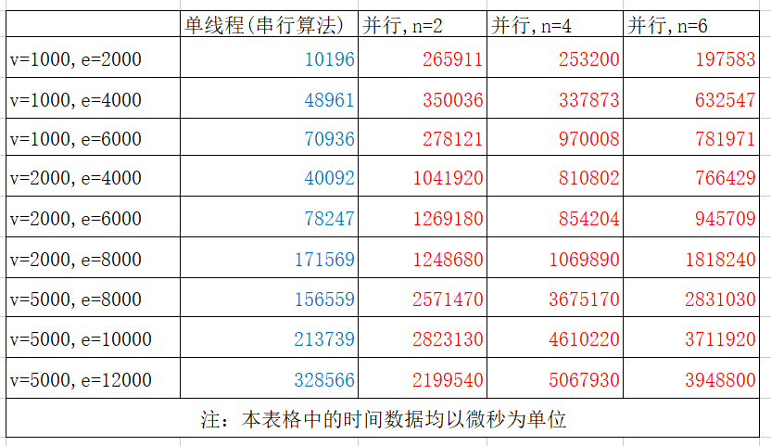

1. 折线图：

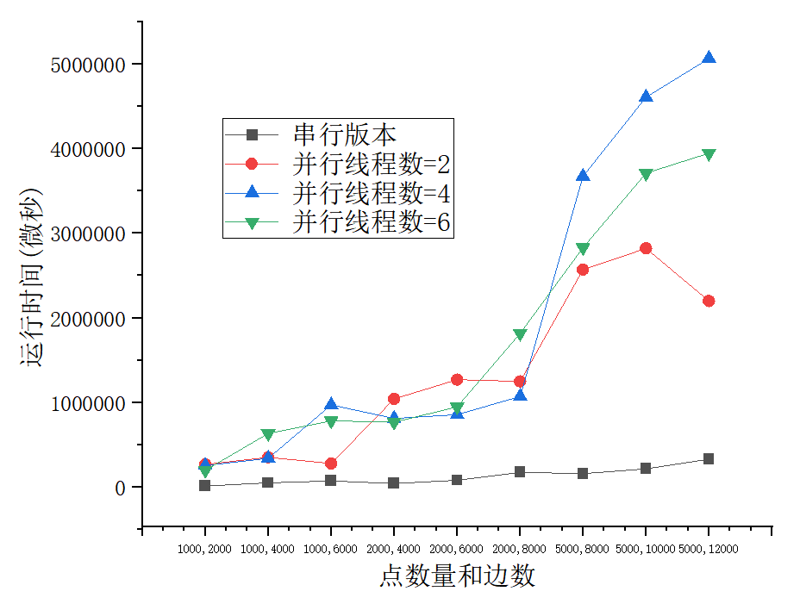

1. 结果分析：

从上图可以看出，利用并行化来改进kruskal算法并不会提高性能，反而会使得性能出现很明显的下降，个人分析认为这可能是由于主线程与子线程之间频繁的传递消息并进行上锁解锁等操作会明显的拖延整体的性能。另外，随着线程数量的增多，只对并行版本而言其性能也没有很好地提升，这可能是由于因为需要共享信号以及lock，所以随着线程的增多线程之间的竞争会加剧，从而产生较大的overhead，从而使得性能甚至会出现下降的情况。